**Thư viện xử lý số ngẫu nhiên Random trong Java**

**1. Tạo mới 1 Random**

Như chúng ta đã biết, phương thức Math.random() của thư viện xử lý [toán học](https://freetuts.net/thu-vien-xu-ly-so-ngau-nhien-random-trong-java-1115.html) Math chỉ được dùng để sinh số ngẫu nhiên có kiểu dữ liệu là double, thì đối với thư viện xử lý số ngẫu nhiên Random của Java chúng ta có thể sinh các giá trị ngẫu nhiên có kiểu dữ liệu là int, float, double, long, boolean.

Để khai báo 1 Random, chúng ta sẽ import gói thư viện java.util.Random của Java. Cú pháp tạo mới 1 đối tượng Random như sau:

**Cú pháp**

|  |  |
| --- | --- |
| 1  2  3  4  5  6  7  8 | // Khai báo Random  // thì import gói thư viện java.util.Random  import java.util.Random;  public class TênClass {      // Tạo mới 1 đối tượng Random      // sử dụng từ khóa new      Random rd = new Random();  } |

Sau đây chúng ta sẽ cùng nhau tìm hiểu các phương thức phổ biến của thư viện này.

**2. Các phương thức của Random**

### **2.1. Phương thức nextInt()**

Phương thức nextInt() sẽ trả về 1 số ngẫu nhiên có kiểu int.

**Cú pháp**

|  |  |
| --- | --- |
| 1  2  3 | Random rd = new Random();  int number = rd.nextInt();  // trả về 1 số nguyên bất kỳ  int number1 = rd.nextInt(int n);    // trả về 1 số nguyên nằm trong phạm vi [0...n-1] |

**Ví dụ**

|  |  |
| --- | --- |
| 1  2  3  4  5  6  7  8  9  10  11  12  13  14  15 | public static void main(String[] args) {      Random rd = new Random();   // khai báo 1 đối tượng Random      int number = rd.nextInt();  // trả về 1 số nguyên bất kỳ      System.out.println("Số vừa được sinh ra là " + number);        int number1 = rd.nextInt(4);    // trả về 1 số nguyên nằm trong phạm vi [0...3)      System.out.println("Số vừa được sinh ra là " + number1);        // trả về 1 số nguyên nằm trong phạm vi [-4...-1]      // đối với rd.nextInt(4) thì số lớn nhất là 3 và số nhỏ nhất là 0      // ta có 3 - 4 = -1 và 0 - 4 = -4      // nên các số được sinh ra sẽ nằm trong đoạn [-4...-1]      int number2 = -4 + rd.nextInt(4);      System.out.println("Số vừa được sinh ra là " + number2);  } |

Kết quả sau khi biên dịch chương trình (kết quả của mỗi lần biên dịch chương trình sẽ khác nhau):

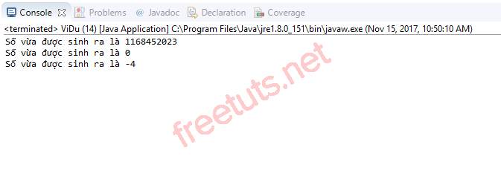

### **2.2. Phương thức nextFloat()**

Phương thức nextFloat() sẽ trả về 1 số ngẫu nhiên có kiểu float nằm trong **phạm vi [0.0f...1.0f)**.

**Cú pháp**

|  |  |
| --- | --- |
| 1  2 | Random rd = new Random();  float floatNumber = rd.nextFloat(); // trả về 1 số bất kỳ có kiểu là float |

**Ví dụ**

|  |  |
| --- | --- |
| 1  2  3  4  5 | public static void main(String[] args) {      Random rd = new Random();   // khai báo 1 đối tượng Random      float floatNumber = rd.nextFloat(); // trả về 1 số bất kỳ có kiểu là float      System.out.println("Số vừa được sinh ra là " + floatNumber);  } |

Kết quả sau khi biên dịch chương trình (kết quả của mỗi lần biên dịch chương trình sẽ khác nhau):

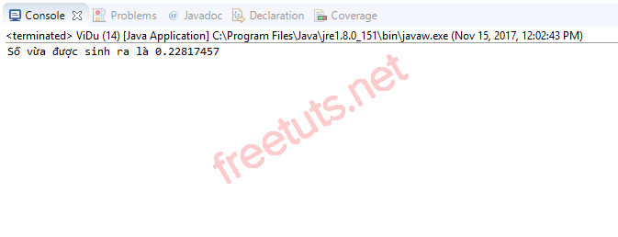

### **2.3. Phương thức nextDouble()**

Phương thức nextDouble() sẽ trả về 1 số ngẫu nhiên có kiểu double nằm trong **phạm vi [0.0d...1.0d)**.

**Cú pháp**

|  |  |
| --- | --- |
| 1  2  3 | Random rd = new Random();  // trả về 1 số bất kỳ có kiểu là double  double doubleNumber = rd.nextDouble(); |

**Ví dụ**

|  |  |
| --- | --- |
| 1  2  3  4  5  6  7 | public static void main(String[] args) {      Random rd = new Random();   // khai báo 1 đối tượng Random        // trả về 1 số bất kỳ có kiểu là double      double doubleNumber = rd.nextDouble();      System.out.println("Số vừa được sinh ra là " + doubleNumber);  } |

Kết quả sau khi biên dịch chương trình (kết quả của mỗi lần biên dịch chương trình sẽ khác nhau):

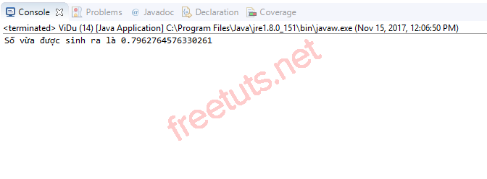

### **2.4. Phương thức nextLong()**

Phương thức nextLong() sẽ trả về 1 số ngẫu nhiên có kiểu long.

**Cú pháp**

|  |  |
| --- | --- |
| 1  2  3 | Random rd = new Random();   // khai báo 1 đối tượng Random  // trả về 1 số bất kỳ có kiểu long  long longNumber = rd.nextLong(); |

**Ví dụ**

|  |  |
| --- | --- |
| 1  2  3  4  5  6  7 | public static void main(String[] args) {      Random rd = new Random();   // khai báo 1 đối tượng Random        // trả về 1 số bất kỳ có kiểu long      long longNumber = rd.nextLong();      System.out.println("Số vừa được sinh ra là " + longNumber);  } |

Kết quả sau khi biên dịch chương trình (kết quả của mỗi lần biên dịch chương trình sẽ khác nhau):

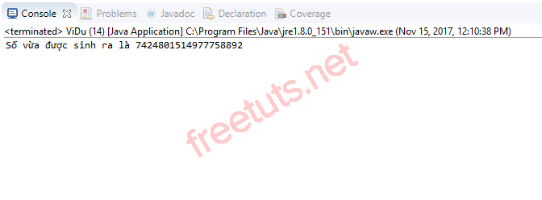

### **2.5. Phương thức nextBoolean()**

Phương thức nextBoolean() sẽ trả về 1 biến ngẫu nhiên có giá trị là true hoặc false.

**Cú pháp**

|  |  |
| --- | --- |
| 1  2  3 | Random rd = new Random();   // khai báo 1 đối tượng Random  // trả về 1 biến bool có giá trị là true hoặc false.  boolean bool = rd.nextBoolean(); |

**Ví dụ**

|  |  |
| --- | --- |
| 1  2  3  4  5  6  7 | public static void main(String[] args) {      Random rd = new Random();   // khai báo 1 đối tượng Random        // trả về 1 biến bool có giá trị là true hoặc false.      boolean bool = rd.nextBoolean();      System.out.println("Giá trị của biến bool là " + bool);  } |

Kết quả sau khi biên dịch chương trình:

